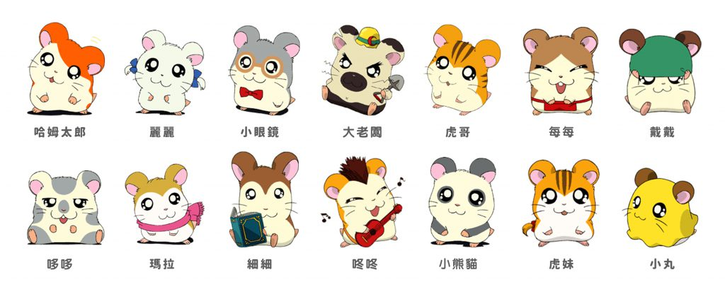「我是大老闆!」-兒童節園遊會班級攤位企劃

班級: 姓名: 座號:

親愛的小朋友，愉快又充實的寒假即將到來，祝福你在過年的假期裡收穫滿滿!

請你運用寒假的時間動腦思考、動手實做，想一想我們班級在下學期的園遊會可以設計一個什麼樣的攤位，讓全校的師生來光顧呢?(不能賣吃的喔♥) 期待你用心又有創意的好想法喔!

|  |  |  |
| --- | --- | --- |
|  | 靜態攤位 | 動態攤位 |
| 商品/攤位 | 名稱: | 名稱: |
| 商品成品圖(請貼照片): | 遊戲規則:  1.  2.  3.  4.  5. |
| 主要  客源 | ☐低年級 ☐中年級 ☐高年級 ☐其他: | ☐低年級 ☐中年級 ☐高年級 ☐其他: |
| 準備  材料 |  |  |
| 預期  定價 | 預估單個/份 成本: 元 ~ 元  預期單個/份 售價: 元 ~ 元 | 預估單次成本: 元 ~ 元  預期單次售價: 元 ~ 元 |
| 設計  傳單 | (請設計一張攤位的宣傳單，內容要包含商品的宣傳標語及你設計的班級標誌，並請你把這張宣傳單著色喔!) | (請設計一張攤位的宣傳單，內容要包含遊戲的宣傳標語及你設計的班級標誌，並請你把這張宣傳單著色喔!) |